課題一 ── 香港的公共財政

一、根據政府財政預算案摘要單張，回答有關「香港的公共財政」的問題。
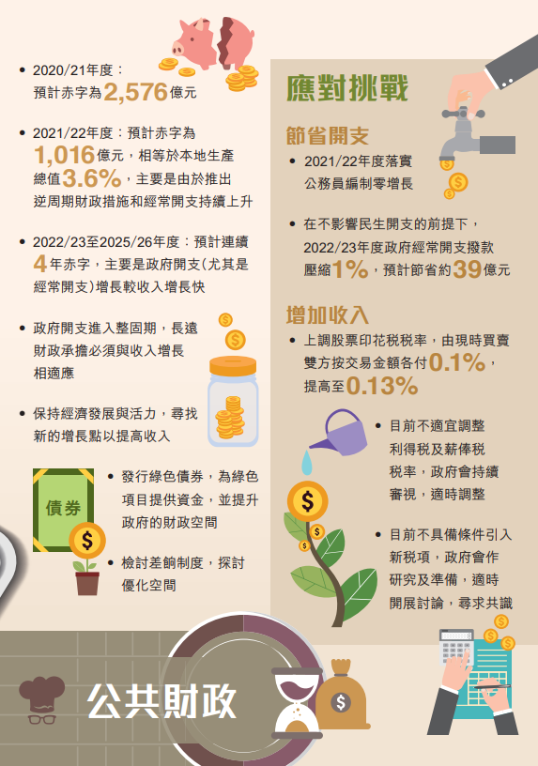
- 政府預計會連續出現多少年赤字？
________________________________
- 為了應對財政赤字的挑戰，政府採用了哪兩個應對方法？試各舉一例說明。
________________________________________________________________________________________________
________________________________
3. 政府發行綠色債券的目的是甚麼？
________________________________
________________________________

節省開支：2021/22年度落實公務員編制零增長；2022/23年度壓縮政府經常性開支1%
增加收入 : 上調股票印花稅

4年
設題目的：
- 認識影響政府開支的因素
- 訓練閱讀、分析及搜尋資料的能力
- 分辨香港與其他國家在稅項上的分別
資料來源：2021-2022政府財政預算案摘要
為綠色項目提供資金，提升政府
的財政空間

- 單張提出政府會適時對增加新稅項開展討論。根據擴濶稅基，改善稅制諮詢文件，香港現存稅制有甚麼缺點？(建議參考文件頁5及頁31)
1.香港稅基的組合成分狹窄。
2.香港是唯一沒有徵收任何一般消費稅的發達經濟體系。海外的趨勢是越來越倚重消費稅，而減少對入息稅和財產稅的倚賴，可見香港稅基的發展與海外趨勢背道而馳。
______________________________________________________________________________________________________________________________________________________________________________________________________________________________________________________
根據指示，提出對規劃「宜居城市」的意見
1. 參考以下網址，列出政府於2021-2022年財政預算案中，對建設「宜居城市」的五大方向。
https://www.budget.gov.hk/2021/chi/el.html
設題目的：
- 訓練閱讀、分析及搜尋資料的能力
- 認識政府推動長遠經濟發展的情況
- 分析政府推動相關政策的因素

2. 你最欣賞哪項建設「宜居城市」的措施？為甚麼？
自由作答，合理便可
_________________________________________________________________________________________
_________________________________________________________________________________________3. 根據財政預算案的諮詢文件，你認為宜居城市的五大方向中，哪項應予最多撥款？
為甚麼？
自由作答，合理便可
_________________________________________________________________________________________
_________________________________________________________________________________________

